本周工作：

1. 在python中运用bs4第三方工具爬取网页上的评论：

（1.）首先我百度上了解爬虫的定义

（2.）在对网址进行解析

（3.）获取网址并将编码转到HTML上

（4.）把返回的编码放入pd赋值给d

（5.）并将这个网页输出

（6.）在代码中寻找评论区所在的位置即span标签并筛选出来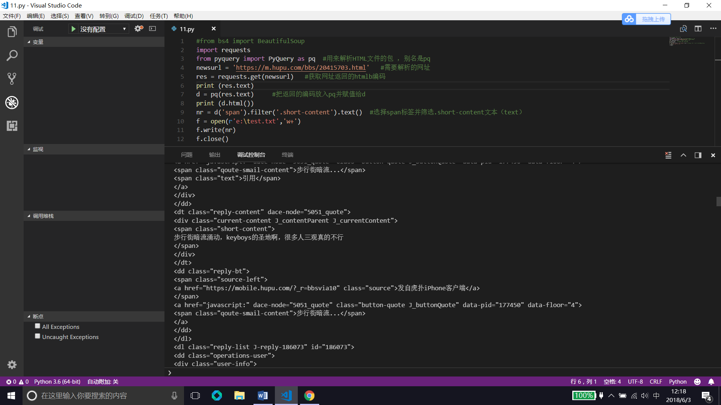

（7.）新建并保存一个文本，把评论区的文本内容放入记事本中

（8.）最后退出，即可成功爬取网页中的评论

2.继续学习css的知识

3.学习使用，git将网址，资料传到GitHub上面。